**屏東縣自造教育及科技中心開幕接駁資訊**

接駁地點一 : **臺灣高鐵左營站**

接駁日期 : 107年04月10日(二) 集合時間 : 12:20 開車時間 :12:30

集合地點 : 高鐵站一樓莫凡比咖啡店外面門口

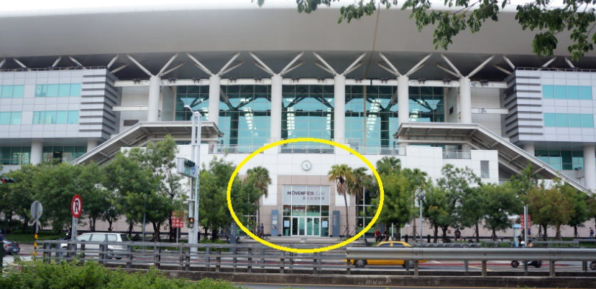

接駁地點二 : **屏東火車站**

接駁日期 : 107年04月10日(二) 集合時間 : 12:50 開車時間 : 13:00

集合地點 : 屏東火車站前站出口(中山路口)正門口

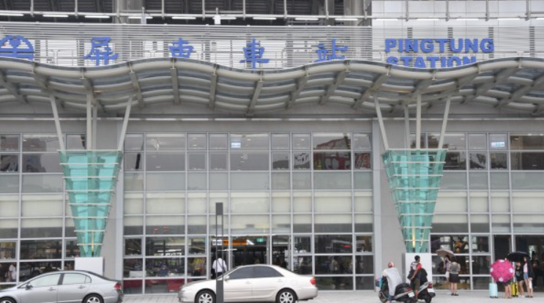

** 請出席貴賓上表單填寫出席調查表，若貴單位有兩人，請分別填寫表單，以利主辦單位作業

。感謝您!! <https://goo.gl/forms/pH8RIZMx09lYOpqB3>